Démocrite
Nom : Démocrite
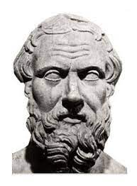
Nom complet : Démocrite
Nationalité : grecque
Période de temps : né en 460 avant J-C et décédé en 370 avant J-C.

Découverte : Les contributions exactes de Démocrite sont difficiles à démêler de celles de son mentor Leucippe. Il croit que l’Univers est constitué d’atomes et de vide.

